ПРОГРАММНЫЙ КОМПЛЕКС УЧЕТА   
ИНТЕЛЛЕКТУАЛЬНОЙ СОБСТВЕННОСТИ   
«МЕЛИССА-ОИС»

Инструкция по использованию программного комплекса для системного администратора.

## Программное обеспечение, необходимое для функционирования ПК учета ИС «Мелисса-ОИС»

Программный комплекс учета ИС «Мелисса-ОИС» устанавливается на технические средства обработки информации, работающие под управлением следующих ОС (поддерживаются 32- и 64-разрядные версии ОС):

* Windows 7, Windows 10, Windows Server 2003 (R2) (SP 2);
* СУБД PostgreSQL версия не ниже 9.5 с разрядностью 32 бита;
* Microsoft Office не ниже 2007.
* браузер Mozilla Firefox версии не ниже 75.0.

## Используемые технические средства

Требования к аппаратной конфигурации технических средств обработки информации (в дополнении к требованиям используемых ОС):

* процессор с тактовой частотой не ниже 2 ГГц;
* оперативная память не менее 2 Гбайт;
* жесткий диск (свободное пространство) не менее 1 Гбайта;
* поддерживаемое разрешение монитора не менее 1024 x 768.

## Порядок установки и удаления программы

### Порядок установки программы

Необходимый объем дискового пространства для размещения дистрибутива ПК учета ИС «Мелисса-ОИС» – не менее 1 Гбайта.

Установка ПК учета ИС «Мелисса-ОИС» производится с использованием дистрибутива ПК учета ИС «Мелисса-ОИС», распространяемого на съемном носителе.

Для осуществления установки ПК учета ИС «Мелисса-ОИС» пользователь должен иметь права администратора.

Установка ПК учета ИС «Мелисса-ОИС» производится в следующем порядке:

1. подключить съемный носитель к ПК;
2. запустить «melissa_ois_32-install.ехе» на выполнение (рис. 1).

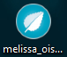

Рис. 1

Перед началом установки программа проверяет наличие на рабочей станции (сервере), установленной СУБД PostgreSQL или каталога штатных утилит СУБД PostgreSQL и ранее установленной клиентской части программы. Если на рабочей станции (сервере) отсутствует СУБД PostgreSQL или каталог штатных утилит СУБД PostgreSQL, то пользователю будет выдано сообщение (рис. 2).

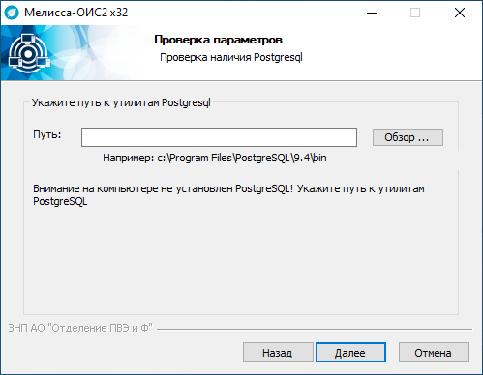

Рис. 2

Если на клиентской рабочей станции (сервере) ранее была установлена клиентская часть программы, то откроется окно (рис. 3).

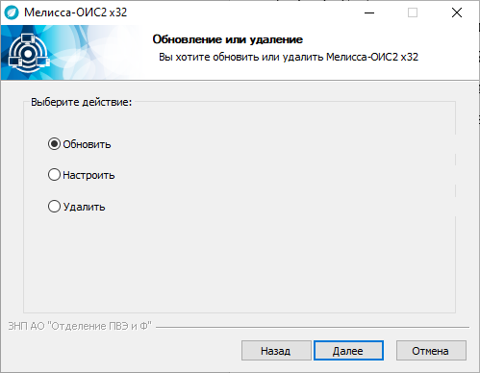

Рис. 3

В этом случае предлагается выбрать действие:

- в зависимости от версии программы – «Обновить» (для новой версии), «Исправить» (для той же версии), «Понизить версию» (для более ранней версии) – будет выполнена замена файлов клиентской части программы.

При установке программы для работы в локальном режиме необходимо выбрать компоненты «Установить Клиент Мелисса-ОИС2 х32», «Развернуть базу данных» и «Установить сервер авторизации» с помощью переключателей выбора компонент (рис. 4).

Компоненты для установки необходимо выбрать при помощи включения переключателя множественного выбора .

После выбора компонентов, для продолжения установки, необходимо нажать кнопку .

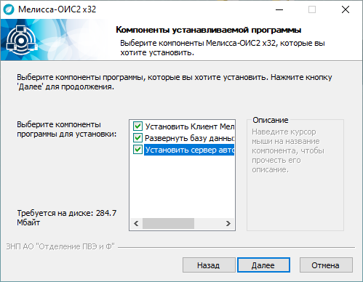

Рис. 4

Пользователю предоставляется возможность определить место установки программы, отличное от заданного по умолчанию. В поле «Папка установки» необходимо ввести адрес места установки и нажать кнопку  (рис. 5).

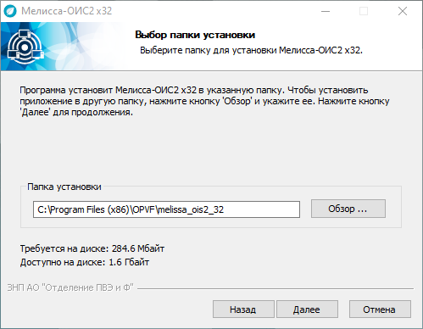

Рис. 5

Далее необходимо выбрать папку для хранения временных файлов (рис. 6).

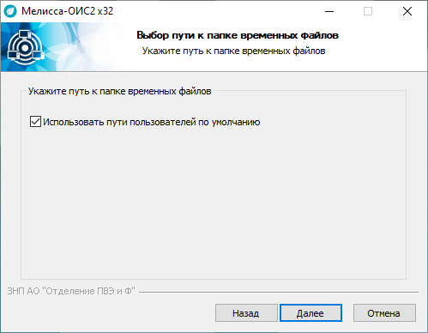

Рис. 6

Если БД не установлена, далее осуществляется выбор БД для развертывания. В поле «Введите имя разворачиваемой БД» необходимо ввести ее наименование   
(рис. 7). В поле «Выберите файл дампа БД» необходимо указать файл дампа БД, поставляемого вместе с ПК учета ИС «Мелисса-ОИС». Далее необходимо задать параметры для разворачивания БД: адрес сервера (хост), порт, имя суперпользователя БД и его пароль (рис. 8).

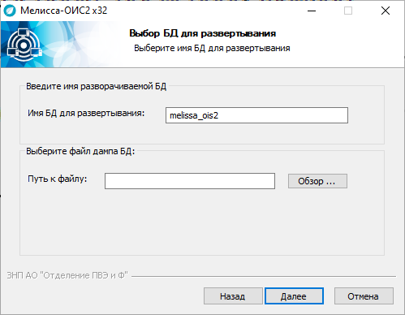

Рис. 7

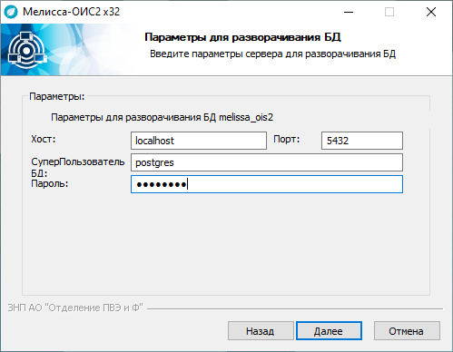

Рис. 8

Далее предлагается ввести параметры пользователя для работы с БД: логин пользователя БД и его пароль (рис. 9).

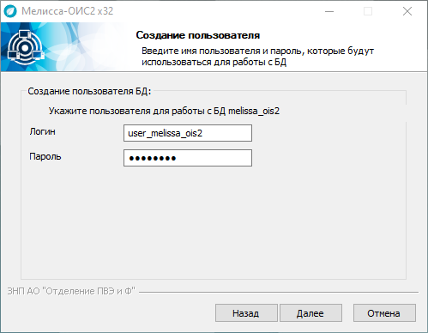

Рис. 9

Если указанный пользователь существует, выдается сообщение (рис. 10).

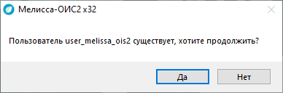

Рис. 10

При выборе  осуществляется переход на шаг выбора БД для подключения (рис. 11).

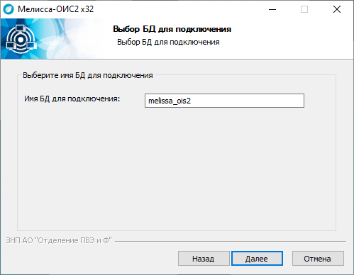

Рис. 11

Если при выборе устанавливаемых компонентов был выбран пункт «Установить сервер авторизации», необходимо добавить параметры сервера для подключения к БД (рис. 12). Если установка производится без логина сервера, данный шаг можно пропустить.

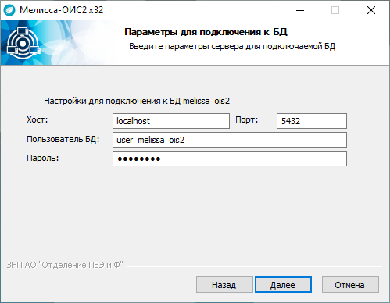

Рис. 12

После того как параметры установки указаны, происходит формирование БД программы (рис. 13).

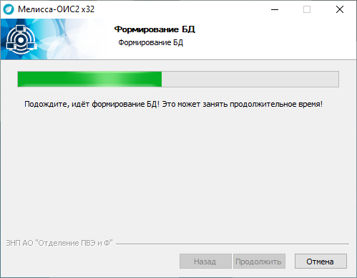

Рис. 13

Если БД уже была установлена, выдается сообщение (рис. 14).

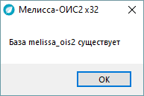

Рис. 14

При переустановке ПК учета ИС «Мелисса-ОИС» может возникнуть необходимость удаления установленной ранее БД. Для этого, перед переустановкой ПК учета ИС «Мелисса-ОИС», необходимо воспользоваться программой PgAdmin (рис. 15) и удалить БД «melissa_ois2» (выбрать «Удалить» из контекстного меню) (рис. 16).



Рис. 15

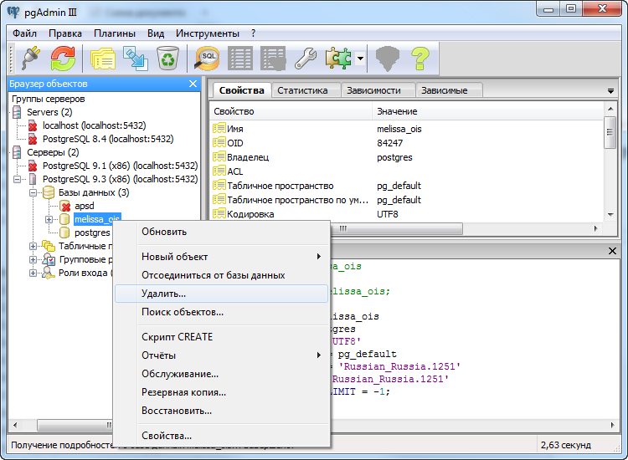

Рис. 16

Если БД была установлена ранее, осуществляется выбор БД для подключения. В поле «Имя БД для подключения» нобходимо ввести имя БД, на которую будет настроен устанавливаемый ПК учета ИС «Мелисса-ОИС» (рис. 17).

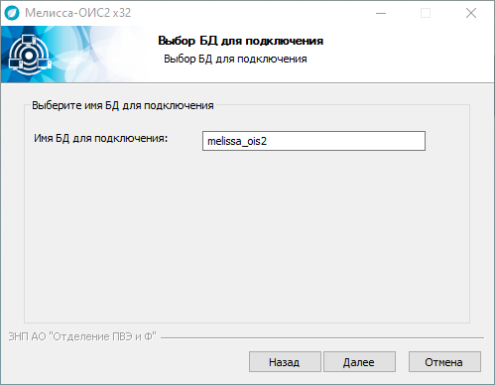

Рис. 17

Далее необходимо настроить параметры сервера для подключения к БД «melissa_ois2». Для установки необходимо задать адрес сервера (хост), порт, имя пользователя БД и его пароль (рис. 18). При использовании сервера авторизации необходимо снять переключатель выбора «Использовать Логин и пароль» и в появившемся поле указать адрес сервера авторизации. При необходимости после адреса сервера авторизации через двоеточие «:» можно указать порт.

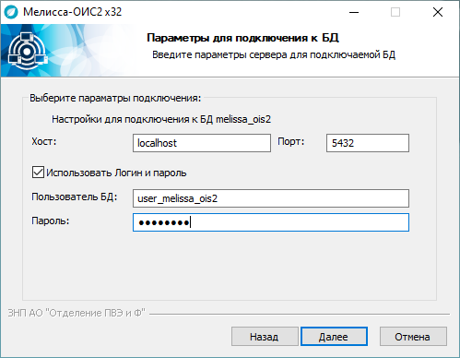

Рис. 18

В ходе установки пользователю отображаются сообщения о процессе установки (рис. 19).

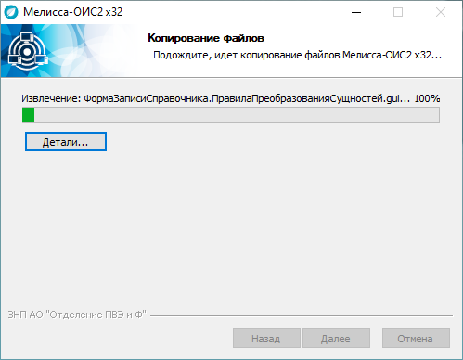

Рис. 19

Пользователю не следует вмешиваться в ход установки ПК учета ИС «Мелисса-ОИС», например, закрывать окна. Вмешательство пользователя может привести к сбою в работе ПК учета ИС «Мелисса-ОИС», ошибкам в установке и невозможности в дальнейшем правильного функционирования ПК учета ИС «Мелисса-ОИС».

После успешного завершения установки пользователю выдаются сообщения   
(рис. 20 – рис. 21).

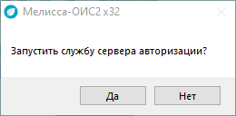

Рис. 20

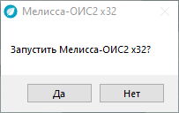

Рис. 21

После нажатия кнопки  установка ПК учета ИС «Мелисса-ОИС» завершена (рис. 22).

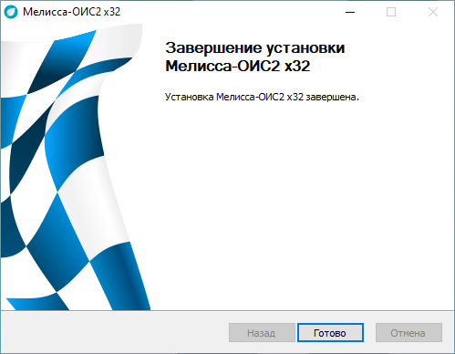

Рис. 22

В результате установки в заданной директории (см. рис. 22) будут размещены необходимые файлы для запуска ПК учета ИС «Мелисса-ОИС», созданы ярлык на рабочем столе (рис. 23) и пункт меню в главном меню ОС Windows (рис. 24).



Рис. 23



Рис. 24

В случае установки обновлений версии ПК учета ИС «Мелисса-ОИС» подключить съемный носитель к компьютеру и запустить установочный пакет на выполнение. В появившемся окне выбрать пункт «Обновить» (рис. 25).



Рис. 25

При нажатии на кнопку «Далее» будет выполнено соответствующее обновление файлов клиентской части ПК учета ИС «Мелисса-ОИС» (рис. 26).



Рис. 26

По окончании завершения процесса обновления, появится сообщение о завершении установки (см. рис. 22), после нажатия кнопки «Готово» появится сообщение для подтверждения запуска программы (см. рис. 21).

### Порядок удаления программы

При необходимости удаления ПК учета ИС «Мелисса-ОИС» с компьютера необходимо выполнить следующие действия:

1) перейти в папку с установленным ПК учета ИС «Мелисса-ОИС» и запустить ярлык удаления программы «melissa_ois2_32-uninst» (рис. 27);

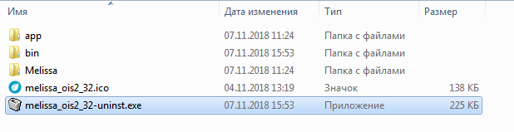

Рис. 27

2) если была запущена служба «Логин сервер ПК учета ИС «Мелисса-ОИС», будет выдано сообщение (рис. 28). Необходимо закрыть приложение и повторить попытку удаления ПК учета ИС «Мелисса-ОИС»;

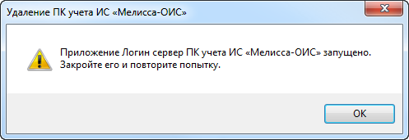

Рис. 28

3) в появившемся окне подтверждения удаления необходимо нажать кнопку  (рис. 29);

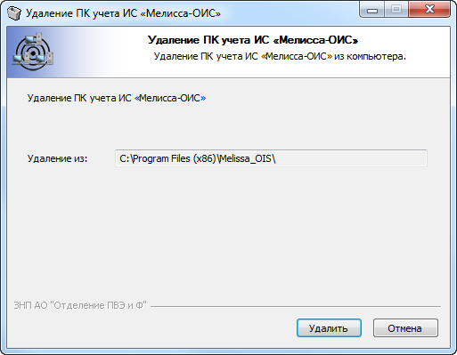

Рис. 29

4) после завершения удаления требуется нажать кнопку  (рис. 30);

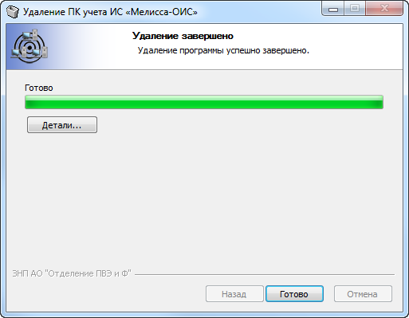

Рис. 30

### Установка web-приложения на сервере с ОС Windows

Установка web-приложенияпроизводится только при наличии БД, которая может находится на сервере БД с ОС Windows.

Для установки необходимо вставить носитель, содержащий дистрибутив melissa_ois_web_64_install.exe или melissa_ois_web_32_install.exe, в устройство чтения CD и запустить его на выполнение. Рассмотрим на примере установки 64 разрядной версии.

При наличии установленного web-приложения появится окно с предложением его удаления (рис. 31).

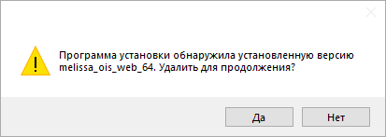

Рис. 31

При нажатии кнопки «Нет» установка web-приложения прекращается. При нажатии кнопки «Да» предыдущая версия удаляется, и установка продолжится, как описано далее.

При необходимости установки дополнительных средств появится окно. Нажать кнопу  (рис. 32).

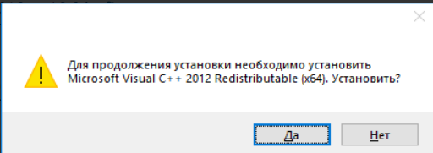

Рис. 32

В следующем окне выбрать папку установки или оставить предложенную по умолчанию (рис. 33).

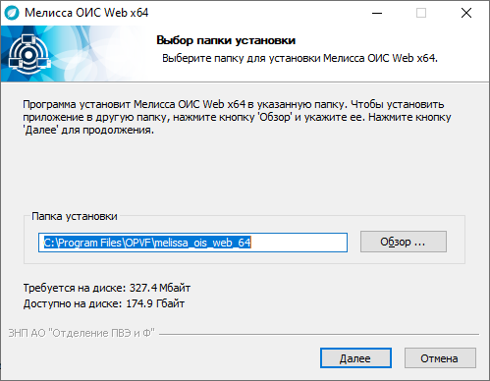

Рис. 33

Нажать кнопку .

В окне (рис. 34) задать параметры подключения к существующей БД.

В поля «Пользователь БД» и «Пароль пользователя БД» ввести имя и пароль пользователя, который был создан на этапе разворачивания БД.

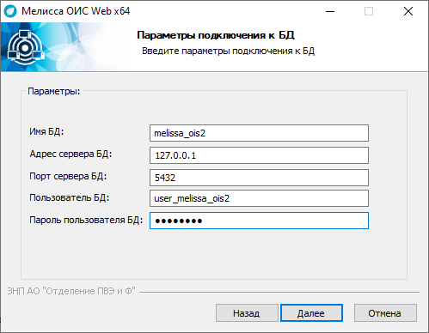

Рис. 34

Нажать кнопку . Ввести параметры настройки web-сервера (рис. 35).

По умолчанию в поле «Имя Web-сервера» стоит название сервера/АРМ, можно оставить данное значение, либо ввести необходимое, например, melissa-ois-web. По умолчанию в следующих полях стоят значения локального ip адреса и порта 9898, их также можно скорректировать по необходимости.

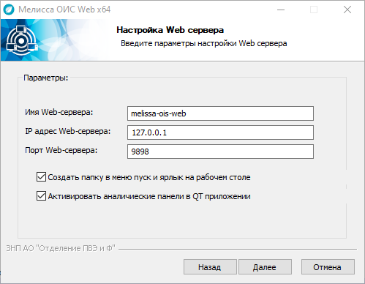

Рис. 35

Нажать кнопку . Произойдет установка web-сервера (рис. 36).

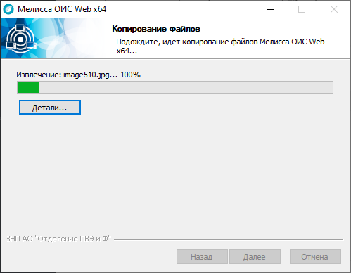

Рис. 36

Далее устанавливаем службу Apache2, нажав кнопку  (рис. 37). 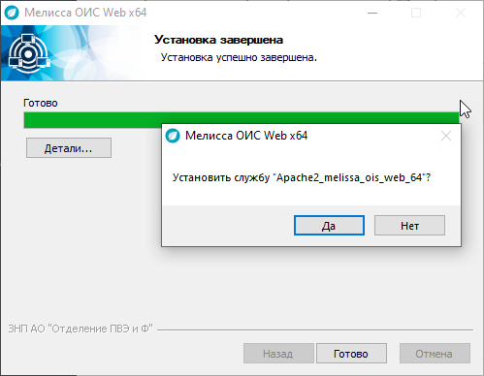

Рис. 37

Далее запустить службу при помощи кнопки  (рис. 38).

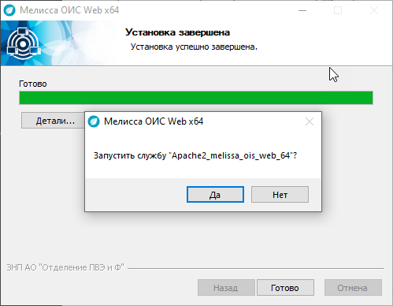

Рис. 38

Установка завершена. Нажать кнопку  (рис. 39).

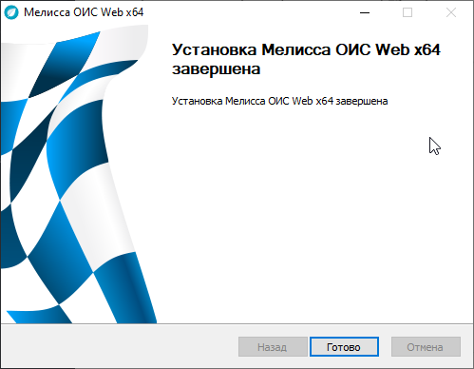

Рис. 39

Web-приложениеможно запустить на выполнение:

1) при помощи ярлыка, находящегося на рабочем столе (рис. 40), вести имя пользователя и пароль (рис. 41), указанные на этапе установки web-приложения.

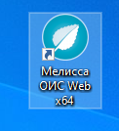

Рис. 40

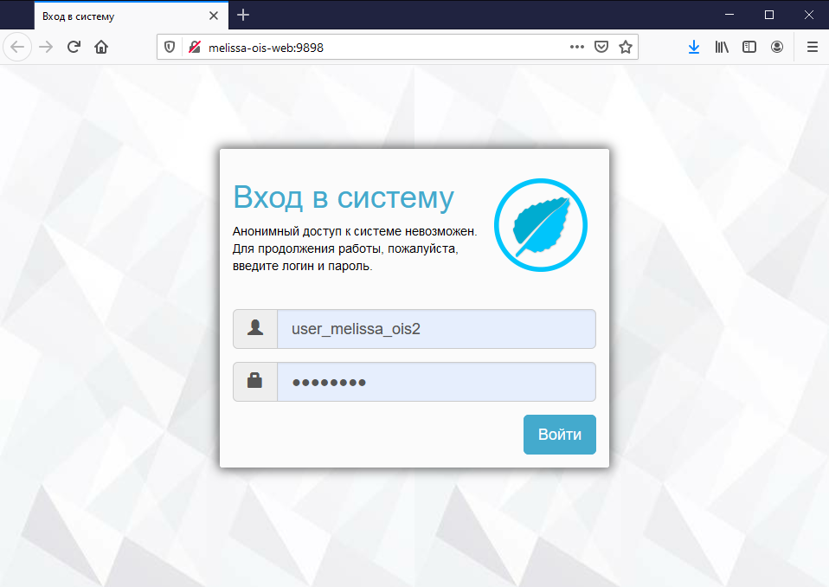

Рис. 41

Нажать кнопку «Войти». Откроется окно web-приложенияМелисса ОИС   
(рис. 42);

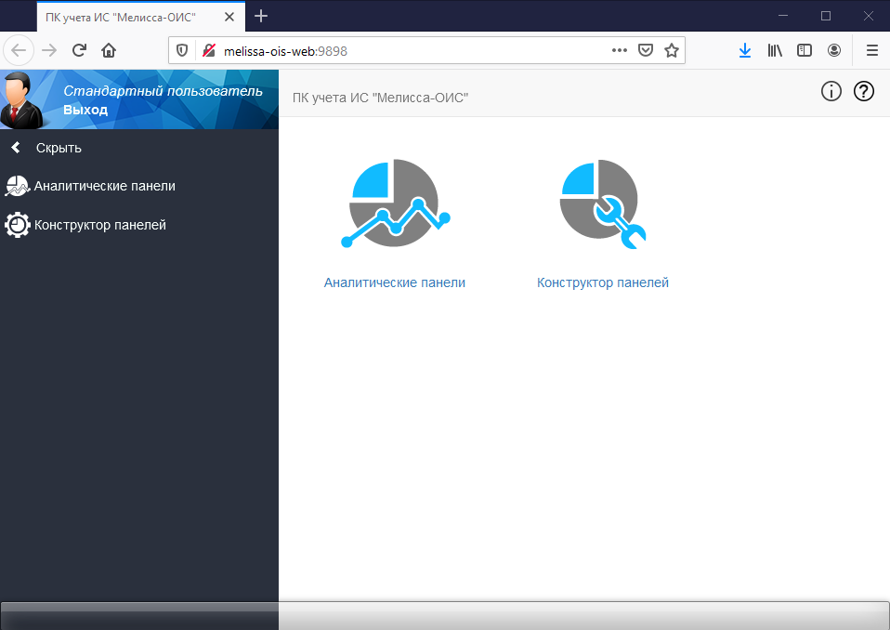

Рис. 42

2) из программы. Для запуска web-приложенияиз ПК учета ИС «Мелисса-ОИС», необходимо зайти в нее и выбрать пункт «Аналитика» из главного меню, а в пункте «Аналитика» выбрать «Аналитические панели» (рис. 43).

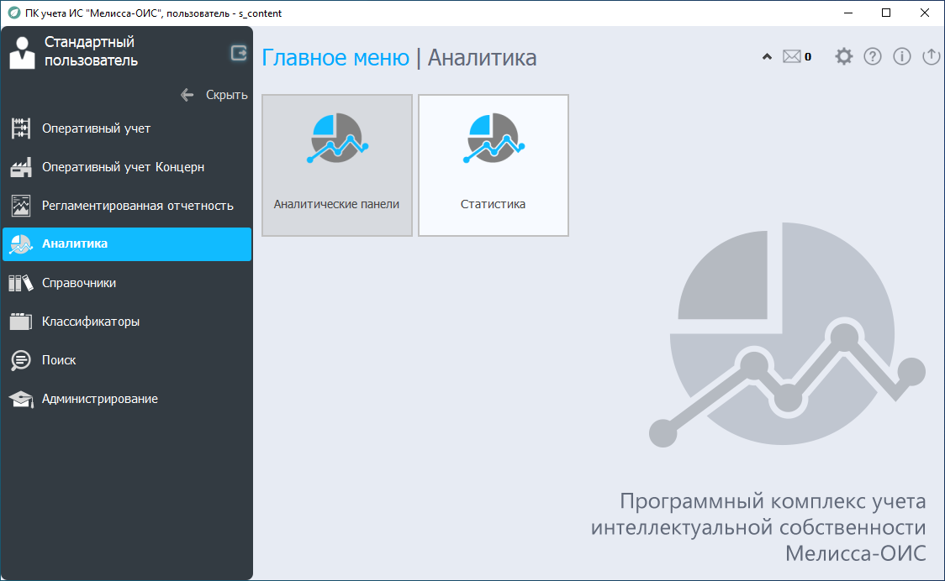

Рис. 43

При этом в браузере откроется окно web-приложенияПК учета ИС «Мелисса-ОИС» (рис. 44).



Рис. 44

Удаление web-приложения аналогично удалению программы (см. 2.3.2), запустив соответственно файл melissa_ois_web_64-uninst.exe